[蛋白质印迹数据与其他文章惊人相似，河北医科大学Weijun Kang的论文被撤稿.PMID: 33907828](https://mp.weixin.qq.com/s?__biz=MzkzNjYxMTEzMA==&mid=2247530979&idx=1&sn=9c20350f3368840acbd955475d3cbb68&chksm=c365cf42d9399b29944d25297ad77f9f77d2baf9cde78ae8912e62a0ef172caae6f815e0fb09&scene=126&sessionid=1743093704)

DataTwin[DataTwin](javascript:void(0);)2025-03-25 00:01:29浙江

**点击上方蓝字**关注我们







**论文信息**

2021年4月15日，河北医科大学公共卫生学院在International Journal of Molecular Medicine（中科院三区 IF=5.7）期刊上在线发表题为**"Genotoxicity of chloroacetamide herbicides and their metabolites in vitro and in vivo"**(氯乙酰胺除草剂及其代谢物在体外和体内的遗传毒性)论文。

第一作者：河北医科大学 Xinyan Ma

通讯作者：河北医科大学 Weijun Kang

本研究由国家自然科学基金（项目编号：81872628）资助。

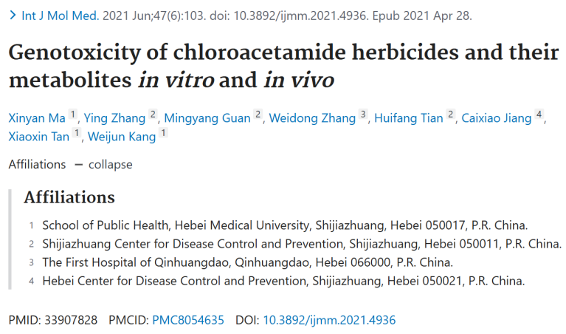

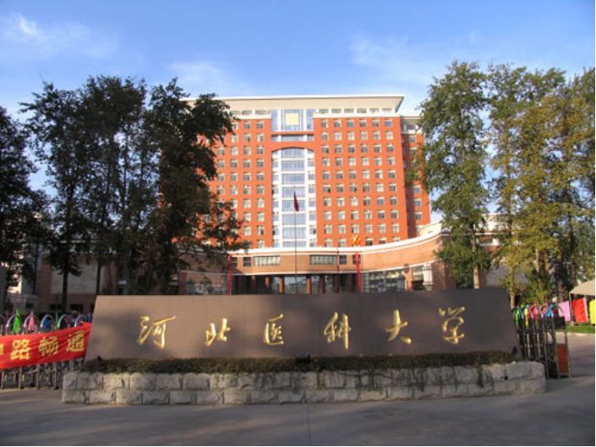



**质疑信息**

**#1**Left to right:

Fig 5 from "Galectin?3 blockade suppresses the growth of cetuximab?resistant human oral squamous cell carcinoma" (Yin et al 2021) [retracted].

Fig 8.

Fig 5A and Fig 4B from "Effect of galectin-3 in the pathogenesis of arteriovenous fistula stenosis formation" (Ruan et al 2021).

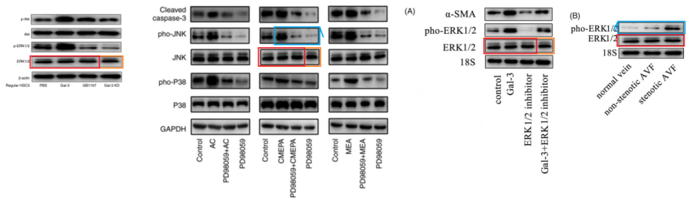

The marked bands are surprisingly similar. Here adjusted to the same scale:

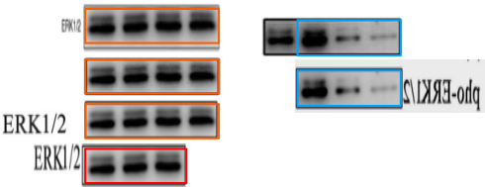

DataTwin图片查重



**撤稿原因**

**本文已于2025年3月4日被撤回：**

在上述论文发表后，一位关心的读者向编辑指出，该论文第7页图8中所示的某些JNK（c-Jun氨基末端激酶）和磷酸化（pho）-JNK的蛋白质印迹数据，与另外两篇由不同研究机构的不同作者所写的文章中的数据惊人地相似。其中一篇文章（提交至《Molecular Medicine Reports》期刊）随后已被撤回，而另一篇文章（提交至《Renal Failure》期刊）则是在本论文被《 International Journal of Molecular Medicine》接收之前已被该期刊收到。鉴于上述数据在本论文被《 International Journal of Molecular Medicine》接收之前显然已提交至其他期刊，编辑决定撤回本论文。作者被要求对此问题作出解释，但编辑部未收到回复。编辑对给读者带来的不便表示歉意。

**参考信息**

https://pubpeer.com/publications/780A7EDE4D030396EC26FF48805FD7#2

https://pubmed.ncbi.nlm.nih.gov/33907828/

https://www.spandidos-publications.com/10.3892/ijmm.2025.5511

**声明：**

任何单位或个人认为本内容可能涉嫌侵犯其合法权益，及时向我们提出书面权利通知及详细侵权情况，我们将会依法尽快移除相关涉嫌侵权的内容。

联系微信号：DataTwin



**往期报道精选**

[全网最低价！文件图片查重+比对Pubmed和Pubpeer数据库查重，DataTwin高效权威图片识别！众多知名打假人士推荐使用](http://mp.weixin.qq.com/s?__biz=MzkzNjYxMTEzMA==&mid=2247486008&idx=5&sn=43a2d45f61ed36770808541d737ca3cd&chksm=c29d566df5eadf7bcf1cee3ab814981f26fd4b8aef7a56bb740c999691685526232641ed1bc9&scene=21" \l "wechat_redirect" \t "_blank)

[一区Top9.2分，西安交通大学第二附属医院(西北医院)单涛等人论文撤稿。](http://mp.weixin.qq.com/s?__biz=MzkzNjYxMTEzMA==&mid=2247496577&idx=1&sn=5f6c203ab8c8a90910fb169fb557f09e&chksm=c29eafd4f5e926c23429d2cdbfa4b858d50d365ccedb076342024a06cdef3503285527c04f71&scene=21#wechat_redirect)

[图片重复未作解释，成武县人民医院岳彩云&山东第一医科大学第一附属医院（千佛山医院）杨敏等人论文被撤稿。](http://mp.weixin.qq.com/s?__biz=MzkzNjYxMTEzMA==&mid=2247496577&idx=2&sn=f7e9d4976a062f45ab4c82678d64d647&chksm=c29eafd4f5e926c22879afc68758ce79092ccd6e09bdcf84ed33af28cb858720cdd98d8d1f8b&scene=21#wechat_redirect)

[希腊期刊撤稿，涉与多篇重复的老问题，常州市第一人民医院整形烧伤科李玲巧论文撤回。](http://mp.weixin.qq.com/s?__biz=MzkzNjYxMTEzMA==&mid=2247496577&idx=3&sn=adf0cc7a805cb0b3022cee01276ed136&chksm=c29eafd4f5e926c25f570665cbfe7cf5453ccca0d903d47b581b521c3496e83427771694da50&scene=21#wechat_redirect)

[网友玩微信发现问题论文，浙江大学贺永教授、浙江大学医学院附属口腔医院石钰等人发表到Small的论文存在图片重复使用问题！](http://mp.weixin.qq.com/s?__biz=MzkzNjYxMTEzMA==&mid=2247496547&idx=1&sn=e28eef8cce3be96e2c9b87e9b47742f3&chksm=c29eaf36f5e926205da762928b9510337e641e83d400e166df0687fdaa0597e99598739585a7&scene=21#wechat_redirect)

[一篇声称新冠疫苗具有广泛危害的论文将被撤回，作者回应：出版社不允许对抗性陈述的论文存在](http://mp.weixin.qq.com/s?__biz=MzkzNjYxMTEzMA==&mid=2247496526&idx=1&sn=a7684678c2d1f7537332323923be6239&chksm=c29eaf1bf5e9260dff6cc8d0fa5823592736a87e03adaf78ed3aa67722776822efdf084c09eb&scene=21#wechat_redirect)

# [今日学术问题发现 | 兄弟借一步说话，看你是不是火眼金睛](http://mp.weixin.qq.com/s?__biz=MzkzNjYxMTEzMA==&mid=2247484202&idx=4&sn=6c887f60b170b0352211a4056136471d&chksm=c29d5f7ff5ead669026d14f9ce4fc72a33dc49b4872d0649ae332312a1497f95ee48b6e39aac&scene=21#wechat_redirect)

# [今日学术问题发现 | 你把Error Bar当作奖励给幼儿园小朋友的小红花？](http://mp.weixin.qq.com/s?__biz=MzkzNjYxMTEzMA==&mid=2247484202&idx=5&sn=6726065dc778f5d6f734f6d8e4bb4519&chksm=c29d5f7ff5ead669fa3cf39a0504fbcdd0a8856dc8e893c0c7d5a64114b6d7c0fd1bdd1274b6&scene=21#wechat_redirect)

[今日学术问题发现 | Table中的异常数据（PMID：26111626）](http://mp.weixin.qq.com/s?__biz=MzkzNjYxMTEzMA==&mid=2247484202&idx=6&sn=fa04280bf1e13fb388f5fcd7364dca92&chksm=c29d5f7ff5ead66915da906253ca3fcbdc95955d9bedfa1484acbbd6ec65069baea3c7617f17&scene=21#wechat_redirect)

[今日学术问题发现 | 不要侥幸，白天到黑夜，你还是你（荧光图片造假重复）](http://mp.weixin.qq.com/s?__biz=MzkzNjYxMTEzMA==&mid=2247484091&idx=3&sn=b4812492b782f5b1098df327c7118b29&chksm=c29d5eeef5ead7f8a36ba0a2fe28ebca0c0abf09d97a9c311ffe16fe8c6204436dafa6ed02af&scene=21#wechat_redirect)

[今日学术问题发现 | 山西医科大学贺婵婷等人论文数据图片出现多处重复](http://mp.weixin.qq.com/s?__biz=MzkzNjYxMTEzMA==&mid=2247484091&idx=4&sn=465b44b280962a59b5f3a38e18c7ccd1&chksm=c29d5eeef5ead7f8daf6a43c748db2b408fc71ae5377942fbc3ff48c3fe5b68be6a8808bb641&scene=21#wechat_redirect)

[Hepatology论文被质疑，南京医科大学第一附属医院孙倍成/南京大学医学院姜润秋教授发表的论文因图片重复](http://mp.weixin.qq.com/s?__biz=MzkzNjYxMTEzMA==&mid=2247495175&idx=2&sn=ff4146bc29b7ed9cefbbd2d02ba2454c&chksm=c29eb252f5e93b4416dd8000e979b09f21e70a7b0e188a9e8853a5957148362a894a5393c1e1&scene=21#wechat_redirect)

[DataTwin图片查重| 浙大医二院神经外科陈高教授发表的论文因图片重复被质疑](http://mp.weixin.qq.com/s?__biz=MzkzNjYxMTEzMA==&mid=2247495175&idx=3&sn=8cf91fc18af7e9230a0b51de678e4b77&chksm=c29eb252f5e93b44e6a3c09af3c60cbb0b41bf002b9e43946628019dc0250c78ec7f6301f816&scene=21#wechat_redirect)

[国家优青、海军军医大学（第二军医大学）药学院孙鹏教授发表的论文因图片重复被质疑](http://mp.weixin.qq.com/s?__biz=MzkzNjYxMTEzMA==&mid=2247495175&idx=4&sn=ceb343c415ac6e1eafde0114fff757b0&chksm=c29eb252f5e93b4452873038b8a8fa8593679122f3b552f04bfeff67d46e25d425d8a9ea08a1&scene=21#wechat_redirect)

[上海九院普外科刘斌发表的论文因图片重复被质疑](http://mp.weixin.qq.com/s?__biz=MzkzNjYxMTEzMA==&mid=2247495175&idx=5&sn=052dad49954ae38cdfcc83c7bf4bb92a&chksm=c29eb252f5e93b4449543cd4b808a98122448a7b588d2c3b0f41a03dace7e9f952d7fd128926&scene=21#wechat_redirect)

*END*



    客服微信：DataTwin



文件内部+Pubmed&Pubpeer数据库全网查重 请联系客服。